МИНИСТЕРСТВО НАУКИ И ВЫСШЕГО ОБРАЗОВАНИЯ РОССИЙСКОЙ ФЕДЕРАЦИИ
ФЕДЕРАЛЬНОЕ ГОСУДАРСТВЕННОЕ АВТОНОМНОЕ ОБРАЗОВАТЕЛЬНОЕ УЧРЕЖДЕНИЕ ВЫСШЕГО ОБРАЗОВАНИЯ
«МОСКОВСКИЙ ПОЛИТЕХНИЧЕСКИЙ УНИВЕРСИТЕТ»
(МОСКОВСКИЙ ПОЛИТЕХ)

ОТЧЁТ ПО ЛАБОРАТОРНОЙ РАБОТЕ №2
Развёртывание приложения в Linux-среде
Проект: информационная система «Библиотека»

Выполнили:
студенты учебной группы 241-372
Кодзаев Николай
Парамонычева Анастасия
Палехова Мария

Проверил:

Москва, 2026

1 Цель работы
Развернуть приложение «Библиотека» на двух Debian-машинах, разделить сервер приложения и базу данных, настроить управление через systemd и ограничить сетевой доступ.
2 Схема окружения
Созданы отдельные виртуальные машины library-app и library-db с Debian GNU/Linux 12. Сервер приложения использует внутренний адрес 192.168.77.10/24, сервер PostgreSQL — 192.168.77.11/24. Первый интерфейс каждой машины работает через NAT и обеспечивает установку пакетов; второй подключён к внутренней сети devops-library.
Включён текстовый режим multi-user.target. Графический менеджер входа и компоненты XFCE удалены. SSH-доступ администратора devops выполняется по отдельному RSA-ключу. Удалённый вход root и аутентификация SSH по паролю отключены.
3 Установка приложения и базы данных
На library-db установлен PostgreSQL 15. Созданы база library и роль library с правом входа, без SUPERUSER, CREATEDB и CREATEROLE. Роль владеет только базой приложения. В pg_hba.conf разрешено подключение этой роли к базе library с адреса 192.168.77.10 с использованием scram-sha-256.
Код приложения размещён в /opt/library. Зависимости установлены в отдельное виртуальное окружение .venv. Перед запуском применены миграции Alembic. Настройки подключения вынесены в /etc/library/library.env с правами 0640 и группой library; файл не хранится в Git.
Системный пользователь library не имеет интерактивной оболочки. Данные службы размещены в /var/lib/library, настройки — в /etc/library. Каталог исходного кода доступен службе для чтения.
4 Управление службой
Unit-файл infra/library.service устанавливается в /etc/systemd/system/library.service. Служба запускает Uvicorn от пользователя library, включена в автозапуск и использует Restart=on-failure с задержкой 5 секунд. Настроены NoNewPrivileges, PrivateTmp, ProtectSystem и ProtectHome.
Для проверки процесс службы принудительно завершён сигналом SIGKILL. Systemd выполнил перезапуск; значение NRestarts увеличилось, запрос /health снова вернул HTTP 200. После перезагрузки машин сохранились статические адреса, PostgreSQL и служба приложения запустились автоматически.
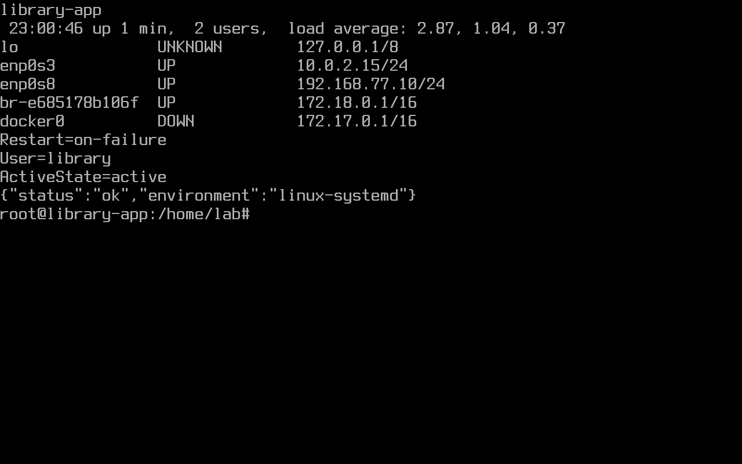
Рисунок 1 — Адрес сервера приложения и состояние службы после перезагрузки
5 Сетевые ограничения
Правила настроены средствами iptables и сохранены в /etc/iptables/rules.v4. На сервере приложения разрешены SSH с административного адреса и клиентский порт 8000. На сервере базы разрешён SSH администратора, а порт 5432 доступен только с 192.168.77.10. Остальные входящие соединения отклоняются.
Проверка выполнена из отдельного сетевого пространства имён с адресом 192.168.77.99: соединение с PostgreSQL не установлено за отведённое время. При этом приложение с разрешённого адреса продолжает работать с базой.
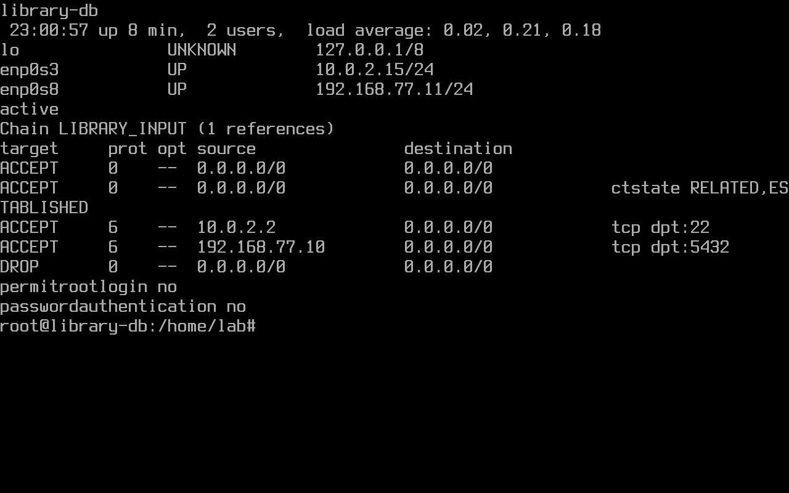
Рисунок 2 — Состояние PostgreSQL, правила iptables и ограничения SSH
6 Проверка отказа и диагностика
После остановки PostgreSQL запрос /health вернул HTTP 503 и сообщение Database unavailable. В журнале приложения появился запрос со статусом 503 и идентификатором request_id. После запуска PostgreSQL тот же адрес вернул HTTP 200 со статусом ok.
Основные команды диагностики: systemctl status library; systemctl show library -p User -p Restart; journalctl -u library; ss -lntp; iptables -L -n -v; pg_isready. Для воспроизведения установки подготовлены infra/bootstrap-app.sh, infra/bootstrap-db.sh, unit-файл и сценарии firewall.

